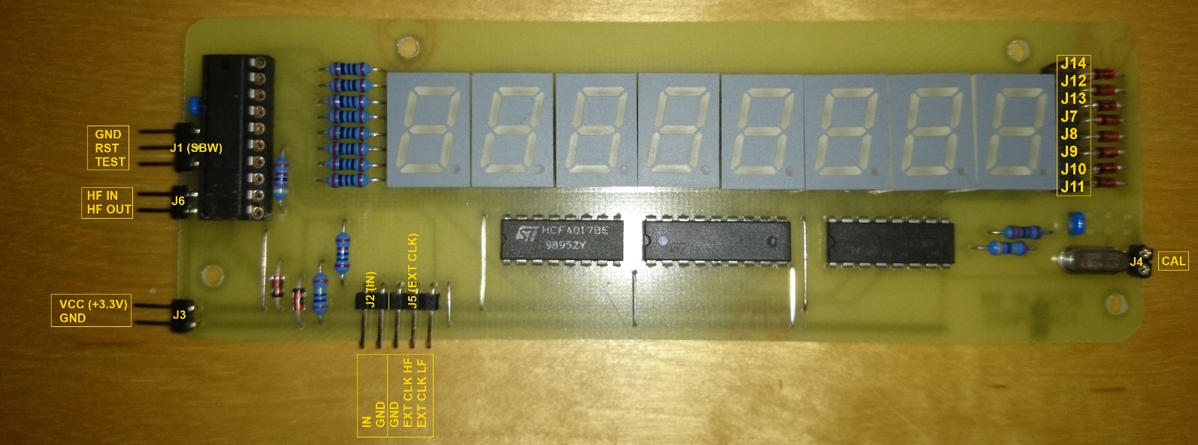

**Üzemmód kapcsolók:**

J11 – Üzemmód

On – Intervallum mérés

Off – Frekvencia mérés

J10, J9 – Kijelzési mód (csak intervallum mérés módban)

Off, Off – Frekvencia

Off, On – Periódusidő

On, Off – Impulzusszám (a mért érték kalkuláció nélkül, elsősorban kalibrációra használható)

On, On – Kitöltési tényező (százalékban)